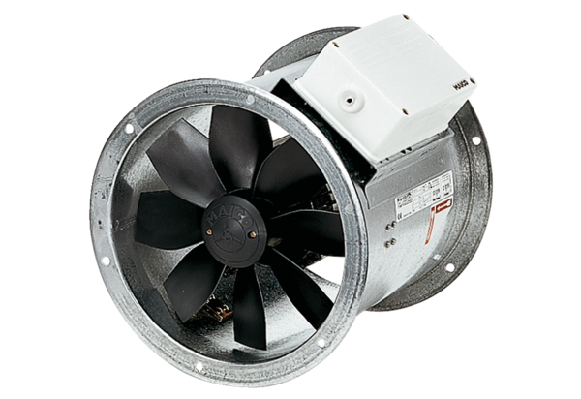Axial-Rohrventilator EZR 50/6 BVerpackungseinheit: 1 StückSortiment: C
Artikelnummer: 0086.0013Hersteller: MAICO

